**黄陂区市场监管局：“三位一体”赋能基层监管，**

**筑牢机动车检验安全防线**

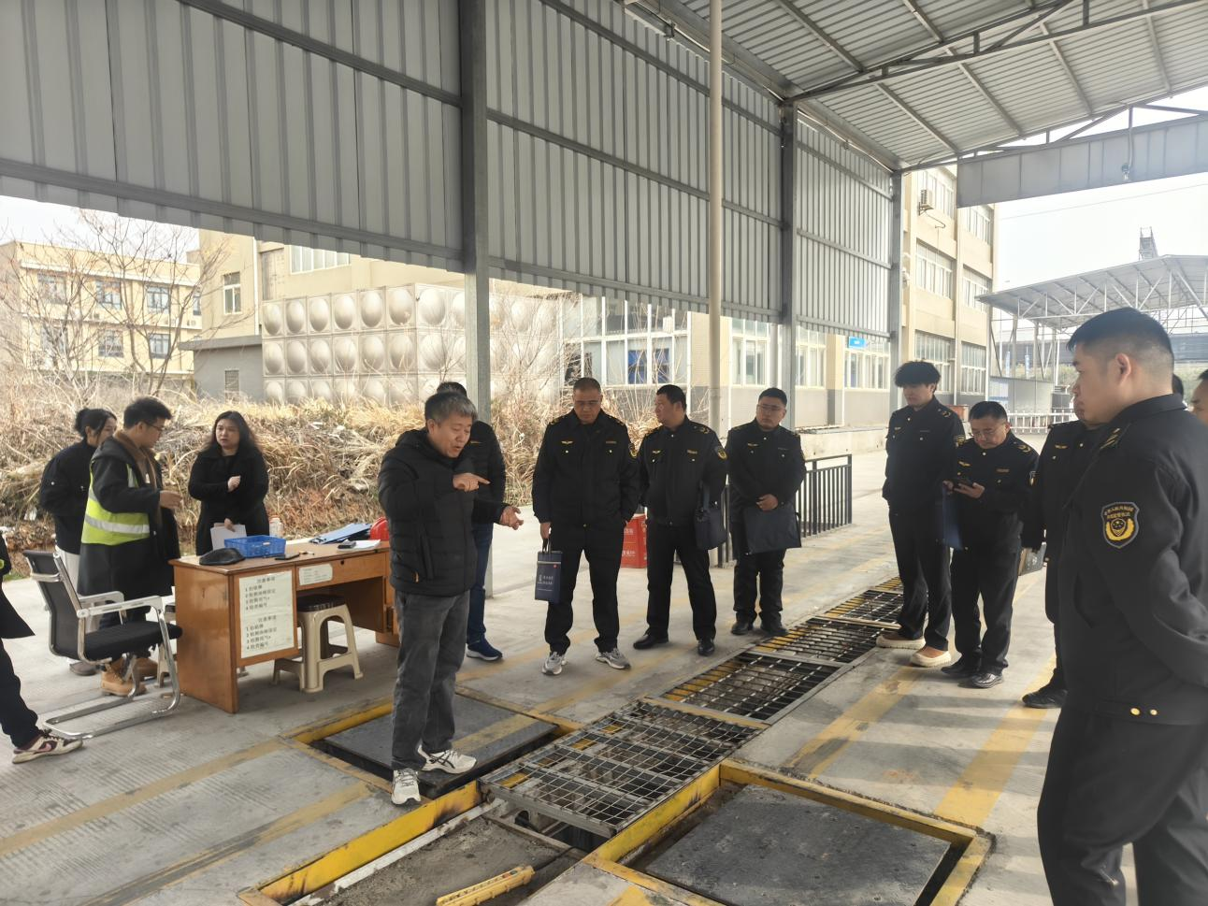

为深入贯彻落实湖北省、武汉市市场监管工作会议精神，武汉市黄陂区市场监管局创新监管模式，以“理论培训+实操演练+长效管理”三位一体工作法，于2月21日在武汉楚泉机动车检测技术有限公司成功举办机动车检验机构监管能力提升专项行动。此次活动通过系统化培训、场景化教学、制度化部署，为辖区6个基层市场监管所打造专业化监管队伍注入新动能。

聚焦能力提升 专题培训强根基

在专题培训环节，黄陂区市场监管局质量技术监管科科长作动员讲话时强调：“机动车检验事关道路交通安全和群众切身利益，必须锻造一支业务精通、执法规范的监管铁军。”

此次培训特邀武汉理工大学、武汉标准研究院的资深专家，围绕《检验检测机构监督管理办法》等法规标准进行系统解读，针对资质认定变更、设备管理、检测流程等关键环节开展案例剖析。

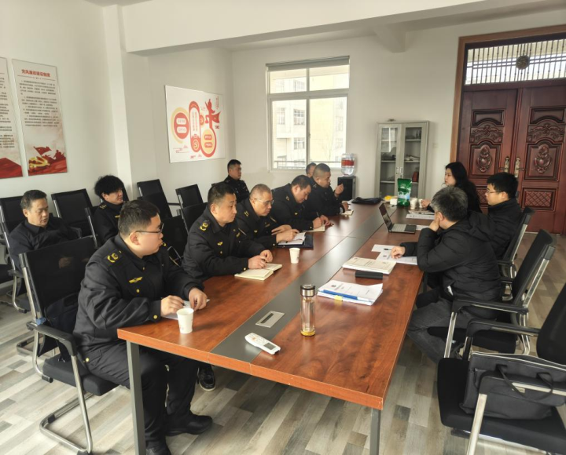培训现场设置互动问答环节，哪些检验检测仪器设备是需要查验校准报告、哪些需要查验检定证书？专家与15名参训人员就日常监管难点展开热烈讨论，现场解决实际问题7个。

专家现场教学 实战演练促提升

在武汉楚泉检测公司实地教学环节，专家组带领监管人员深入检验现场开展“沉浸式”教学。从待检车辆信息核验到制动性能检测，从尾气分析仪校准到检验报告审核，专家团队逐项演示监管要点。

在外检区，技术专家手把手指导如何识别违规改装车辆，人工检验对送检车辆的基本要求；在环检区，武汉市市场监管局认证认可检验检测监管处四级调研员马文娜现场示范OBD诊断仪核查技巧，如何区分双怠速法和简易工况法；在安检区，技术专家讲解行车制动、驻车制动、转向轮横向侧滑量相关要求。参训人员通过“听讲解、看操作、动手查”的立体化学习，系统掌握了34项关键监管指标。

构建长效机制 压实责任促规范

培训会上，黄陂区市场监管局对照武汉市市场监管局《关于加强机动车检验机构属地管理责任落实的通知》要求，推出“三化”管理举措：一是监管责任网格化，将全区12家检测机构纳入“所长包片、专员驻点”管理体系；二是档案管理动态化，建立“一企一档”电子数据库；三是帮扶指导常态化，制定季度巡查、专家会诊、限期整改的闭环机制。同时要求检测机构落实“三个百分百”：设备校准率100%、人员持证率100%、问题整改率100%。

目前，黄陂区市场监管局已制定《机动车检验机构监管能力提升三年行动计划》，下一步将实施“清单式管理、项目化推进、责任制落实”的工作机制，通过建立监管人才库、编制执法指引手册、开展岗位大练兵等系列举措，持续夯实基层监管基础，为守护群众出行安全、营造公平有序的市场环境提供坚实保障。